

**本科毕业设计（论文）**



题 目：基于安卓的团队任务管理APP的设计与实现

学 号： 20154875636

姓 名： 李德生

班 级： 15软工A1

专 业： 软件工程

学部(院)： 工学部

入学时间： 2015级

指导教师： 贺海晖

日 期：2019 年 5月11日

毕业设计（论文）独创性声明

本人所呈交的毕业论文是在指导教师指导下进行的工作及取得的成果。除文中已经注明的内容外，本论文不包含其他个人已经发表或撰写过的研究成果。对本文的研究做出重要贡献的个人和集体，均已在文中作了明确说明并表示谢意。

作者签名：

日 期：

基于安卓的团队任务管理APP的设计与实现

摘要

本系统客户端使用Android移动开发技术，服务器搭建在成熟的阿里云轻量级应用服务器上，理论主要基于“目标与关键成果法（OKR）”。主要实现小团队或者小组用户的团队任务的查询、发布、搜索、修改、管理、数据统计与提醒。同时，本app还提供最基本的即时通讯功能。采用面向对象的方法进行了总体设计、详细设计并最终实现了团队任务管理系统的主要功能。

本文设计的团队任务管理共分为即时通讯模块、任务模块、管理模块、服务器模块共四个模块。即时通讯模块采用网易云信成熟的即时通讯模块SDK和UI库进行快速集成开发，主要实现用户间基本的即时通讯功能：聊天、建立群组等基本功能。任务模块通过使用原生的Android listview控件进行显示，给用户提供基本的任务查询功能。管理模块主要是给用户提供，新建自定义任务查看任务日历，对任务成员进行群发提示信息、任务搜索、以及基本的数据统计等功能。服务器模块搭建在商用的阿里云轻量级应用服务器上，采用tomcat + springMVC +hibernate+mysql的方式来实现轻量级应用服务器。客户端通过rxjava+retrofit+Gson方式将待发送的请求信息转换成json通过http协议发送到服务器，springMVC框架进行http请求的相应并进行相应的数据处理。同时，hibernate框架将实体类和mysql数据库中的数据表进行映射，实现数据库面向对象的实体类操作，从而简化关系模式的操作流程。

**关键词**：Android；OKR；SpringMVC；团队任务管理

DESIGN AND IMPLEMENTATION OF MANAGEMENT SYSTEM OF TEAM TASK BASED ON ANDROID

ABSTRACT

The client of this system uses Android mobile development technology, and the server is built on the mature Lightweight Application Server of Aliyun. The theory is mainly based on "Target and Key Result Method (OKR)". It mainly implements the query, publication, search, modification, management, data statistics and reminders of team tasks of small teams or group users. At the same time, this app also provides the most basic instant messaging function. The overall design, detailed design and ultimately the main functions of the team task management system are realized by using the object-oriented method.

The team task management designed in this paper is divided into four modules: instant messaging module, task module, management module and server module. Instant messaging module uses the mature instant messaging module SDK and UI Library of NetEase Yunxin for rapid integration development. It mainly realizes the basic instant messaging functions among users: chat, group building and other basic functions. Task module provides users with basic task query function by using native Android listview control for display. The main function of the management module is to provide users with new custom tasks to view the task calendar, send prompts to task members, search tasks, and basic data statistics. The server module is built on the commercial Aliyun lightweight application server, and the lightweight application server is realized by Tomcat + spring MVC + hibernate + mysql. The client converts the request information to be sent into JSON through rxjava + retrofit + Gson and sends it to the server through HTTP protocol. The spring MVC framework carries out the corresponding HTTP requests and processes the corresponding data. At the same time, hibernate framework maps entity class and data table in MySQL database, realizes object-oriented entity class operation of database, thus simplifies the operation process of relational schema.

**Key words**: Android; OKR; Spring MVC; Team Task Management

**目录**

1 绪论 1

1.1 研究的背景 1

1.2 研究现状 1

1.3 研究的意义 2

1.4 研究的目标与内容 3

1.5 论文的组织安排 3

2 系统的相关理论与技术概述 5

2.1 Android技术概述 5

2.1.1 Android系统体系结构 5

2.1.2 Android开发环境以及调试工具 5

2.2 Rxjava函数响应式编程技术概述 6

2.3 基于Java的服务器开发技术方案概述 6

2.3.1 SpringMVC框架的应用 6

2.3.2 Tomcat服务器应用 6

2.4 网易云信即时通讯服务概述 6

2.5 json数据和mysql数据库概述 7

3 需求分析 8

3.1 系统的可行性 8

3.2 用例分析 9

3.1.1 任务创建者用例描述 9

3.1.2 任务成员用例描述 10

3.2 团队任务管理系统的功能分析 11

3.2.1 用户注册功能分析 11

3.2.2 用户登录功能分析 12

3.2.3 用户发送信息功能分析 12

3.2.4 用户发送添加联系人功能分析 13

3.2.5 用户发送添加任务功能分析 14

3.2.6 用户新建关键活动功能分析 14

4 系统设计 16

4.1 系统架构设计 16

4.2 注册模块设计 16

4.3 登录模块设计 17

4.4 发送消息模块设计 18

4.5 添加联系人模块设计 19

4.6 添加任务模块设计 19

4.7 添加关键活动模块设计 20

4.8 数据库设计 21

4.8.1 数据库概念设计和物理结果设计 21

4.8.2 数据表结构和表的关系 23

5 系统实现 26

5.1 注册、登录模块实现 26

5.2 即时通讯模块实现 26

5.2.1 会话功能实现 26

5.2.2 发送信息功能 26

5.2.3 添加联系人功能实现： 27

5.3 任务查看模块实现 28

5.3.1 任务列表： 28

5.3.2 任务详情： 29

5.3.3 关键活动列表 29

5.3.4 关键活动详情： 30

5.4 任务管理模块实现 31

5.4.1 添加任务： 31

5.4.2 添加关键活动： 31

5.4.3 任务管理列表： 32

5.4.4 任务日历： 32

5.4.5 数据分析： 33

6 系统测试 34

6.1 注册测试用例 34

6.2 登录测试用例 34

6.3 添加任务用例 35

6.4 测试结论 35

7 结论 37

致谢 38

参考文献 39

1. 绪论
   1. 研究的背景

随着我国改革开放的脚步，股票日益成为人们生活中不可或缺的投资理财工具之一。股票作为重要经济活动之一，对于国内市场经济的繁荣与国民经济的发展都起到了至关重要的作用。

自从1999年英特尔发明了OKR（目标和关键事件）方法，现在广泛应用于IT、风险投资、游戏、创意等以项目为主要经营单位的大小企业。这种自上而下的由团队到组再到个人的管理方式不断发展，越来越多的大型企业开始使用这种管理方式。同时近年来移动终端设备快速发展与普及，移动互联网将传统互联网和人们生产生活的方方面面联系起来，使得用户运用移动端设备能够在有网络的情况下与网络的任意一端相互联系，查询和分享各种的信息。不仅仅是给人们带来了新的娱乐方式，成为人们生活的一部分。同时移动互联网的便利性在生产活动中也起着越来越重要的作用，越来越多的企业和政府部门将一部分服务与移动互联网相结合。移动智能设备具有处理芯片已经十分成熟易用的操作系统，计算以及存储的功能也都十分强大，而且能够随意安装以及卸载相关软件，能够很方便的通过4G、wifi等方式联网，这一些优势都使得移动终端设备获得了快速发展与普及，传统的 PC 机上的应用在移动客户端上被开发出来，也成为了一类十分普遍的现象与潮流。

在上述背景下，将移动互联网的便利性、广泛性与传统OKR理论相结合设计与实现一个基于Android平台的团队任务管理系统就很有必要了。

* 1. 研究现状

最近几年的时间内，将传统部门的部分功能放在更加方便、更加易用的移动端平台成为了一种流行趋势，并且由此诞生了大量的互联网＋行业。而国内外关于团队协助主要是采用OKR（目标与关键成果法）。OKR的主要目标是明确公司和团队的“目标”以及明确每个目标达成的可衡量的“关键结果”。 OKR为大型企业提供一套从部门协同管理、部门内部管理、再到团队管理的一整套复杂、庞杂的系统且很多模块需要根据实际的工作需求进行定制。基本上都是直接针对企业级用户的，为企业用户提供各种复杂的定制服务。对于小团队以及个人用户来说，上手成本太高，学习成本太高，并且有太多不用的功能。针对小团体目前没有较为优秀的一个团队协作工具。对于小团队用户来说，一个简单、高效、无需学习成本的团队协作软件很重要。本课题希望开发一个团队任务管理系统软件使用Android平台基于OKR理论，提供基本的团队交流通信，团队任务管理，任务完成情况分析、自动生成任务日历等针对小团队的特殊要求的功能。

本系统的团队协作的理论基础主要是OKR，该理论的具体实施主要步骤如下：

（1）设定目标：从战略开始确定年度目标，季度目标。目标必须是具体的、可衡量的、不能是笼统的、模糊的。

（2）明确KRS（Key Results）：从季度目标到“关键成果”的分解。KR就是为了完成这个目标我们必须做什么。

（3）推进执行：当有了关键成果（期望的结果）后，就要围绕这个具体的目标来分解任务了。

（4）定期回顾：每个季度做回顾。到了季度末，员工需要给自己的KRS的完成情况和完成质量进行评估。

* 1. 研究的意义

OKR理论的提出是为了解决大型企业的企业的企业管理和人力资源管理等问题，这就导致了关于OKR理论主要是针对大型企业。对于小团队，暂时国内外没有较好的应用实例。目前，市面上的各种团队协作平台大多是提供个大型企业的，功能冗杂、花费高昂，学习成本高，并且大多web版或者是pc客户端。对于小型团队来说大量的功能完全使用不上，而且web或pc客户端，并不十分适合小团体灵活办公的特点。因此，本课题希望设计一个适合小型团队使用的，基于Android的团队任务管理APP。本APP给小团队提供灵活轻量化的团队任务管理平台，使小团队负责人能更好的设置团队任务、分配任务、分析和了解任务完成情况。同时，团队的成员也能更加清楚自己的任务，以及明确自己在什么时间节点完成什么任务。

* 1. 研究的目标与内容

移动设备和移动互联网的大力普及，传统 PC或者WEB 中具备的应用向移动智能手机终端转移的情况流行起来，各种基于移动端的传统职能如雨后春笋。而基于Android平台的团队任务管理系统的开发，也是顺应了这一发展的趋势。本系统借助开发基于 Android 平台的团队任务管理系统，将移动网络技术运用到传统的团队管理中来，能够使传统的任务管理更加灵活，突破时间和空间的限制，更加符合小团队的灵活、结构松散的体系结构。本课题希望开发一个Android平台基于OKR思想的团队任务管理系统，本系统应具有基本的功能包括基本的即时通讯、任务查询、任务发布、任务搜索、任务修改、任务管理、任务数据统计与任务提醒、关键活动查询、关键活动修改、生成任务日历等。对于团队成员能够更加方便快捷的了解自己应当承担的任务和该任务的期限，减少大中企业的各种会议和流程，从而节约时间成本，更符合小团队灵活办公的特点和需求。

使用移动端团队管理系统，团队管理者和成员都能享受到便利和个性化，减少时间成本，给团队带来极大的便利，实现多赢。例如，团队中的管理者只需要在移动端app上新建任务，并且将任务划分成多个关键活动，每一个活动添加相关成员即可，系统将会给每个成员发送消息，提示他们有新任务。对于团队成员来说，只要在接到任务提示之后去查看自己需要完成的部分即可以很方便的了解到自己的任务和所需要完成的成果。甚至无需所有团队集中起来就可以很方便的完成任务分配，任务完成情况的监控。

* 1. 论文的组织安排

本系统采用以C/S模式进行开发的，主要是由前台的客户端与后台的服务端共同构成的。服务器端是阿里云的轻量级应用服务器作为云主机，部署tomcat服务器，借助springMVC框架进行http响应，使用hibernate映射mysql数据库中的数据表。客户端是基于Android开发技术实现，客户端使用rxjava+retrofit对数据进行封装并且使用http协议与服务器端进行交互。

论文具体章节内容安排如下：

第一章是绪论部分。主要阐述本课题的研究背景和意义、国内外的研究现状、研究的目的，最后提出本论文研究的主要内容。

第二章是相关技术概述。对本课题在开发过程中涉及到的技术加以介绍，主要针对Android开发技术、rxjava响应式编程技术、springMVC轻量级框架、hibernate技术等。

第三章是系统需求分析。针对系统的功能需求，包括用户的注册功能、登录功能、任务管理、新建任务、即时通讯功能等需求从多种方式做出详细分析。

第四章是系统详细设计。设计出系统的总体架构，并针对各个功能模块以及系统的数据库设计，进行了详细的分析。在这里使用的数据库为mysql据库，分析设计数据库的原则，针对数据库的概念设计模型、物理模型、er图以及结构表设计。

第五章是系统实现。搭建起系统的总体架构，针对系统的服务器访问模块，数据库模块，功能模块， Android 客户端的实现界面和代码做出详细的分析。

第六章是系统测试。设计完成的系统进行测试，阐述分析测试的环境，并就功能与性能的测试做出分析。

第七章是总结，对本系统进行总结。

1. 系统的相关理论与技术概述
   1. Android技术概述
      1. Android系统体系结构

Android 是一种基于 Linux 的开放源代码的移动端操作系统，由于兼容性高，免费并且开放源代码成为现在移动智能手机的最主流的操作系统。

Android包括五层结构如下：

（1）Linux内核层：Android是基于Linux内核的，该层主要是各种系统服务和硬件驱动

（2）硬件抽象层：Android的硬件抽象层，就是对Linux内核驱动程序的封装，向上提供接口，屏蔽低层的实现细节。

（3）Android系统运行层：这一层包括Android Runtime和原生态的C/C++库。

（4）Java API 框架层：这一层主要提供了构建应用程序时可能用到的各种API，开发者通过这一层的API构建自己的APP，这一层也是APP开发人员必须要掌握的内容。

（5）系统应用层：所有安装在手机上的系统应用都属于这一层，用户自己开发的应用也属于这一层。

* + 1. Android开发环境以及调试工具

开发环境：Google于2013 年推出了Android开发工具― Android studio。该工具是一款Android开发十分强大的工具，并且是完全免费的。相较于传统的Eclipse ADT，它在开发前端页面时候支持预览，无需调试即可看到UI界面在不同尺寸的设备的显示情况，并且基于 Gradle 的构建，只需要通过一条简单的脚本语句即可实现 jar 包的动态链接。同时Android studio还内置了Android SDK的下载选项，只需要一键即可完成。

调试工具：本课题采用Android studio 自带的AVD（Android virtual device），经过几个版本的更新，自带的AVD在性能以及启动速度上已经取得了巨大的进步。

* 1. Rxjava函数响应式编程技术概述

响应式编程是一种面向数据流和变化传播的编程范式。这意味着可以在编程语言中很方便地表达静态或动态的数据流，而相关的计算模型会自动将变化的值通过数据流进行传播。

函数响应式编程(Functional Reactive Programming:FRP)：是一种通过一系列函数的组合调用来发射，转变，监听，响应数据流的编程范式。

在RxJava中，函数响应式编程具体表现为一个观察者（Observer）订阅一个可观察对象（Observable），通过创建可观察对象发射数据流，经过一系列操作符（Operators）加工处理和线程调度器（Scheduler）在不同线程间的转发，最后由观察者接受并做出响应的一个过程。

* 1. 基于Java的服务器开发技术方案概述
     1. SpringMVC框架的应用

Spring MVC属于SpringFrameWork的后续产品，已经融合在Spring Web Flow里面。Spring 框架提供了构建 Web 应用程序的全功能 MVC 模块。本课题服务端开发中直接使用 SpringMVC spring 的 IOC （控制反转）和 DI （依赖注入）。 IOC的原理就是利用了工厂模式，将对象交给 Spring 容器来管理，开发人员只需要在 实体类中通过注解进行注释，即可让Spring容器来生成类的实例对象以及管理对象。Spring启动时会自动将注释好Bean初始化好，然后在需要调用的时候，就把它已经初始化好的那些 bean 分配到在需要调用这些 bean 的类。

* + 1. Tomcat服务器应用

Tomcat 服务器是一个免费的开放源代码的Web 应用服务器，属于轻量级应用服务器，在中小型系统和并发访问用户不是很多的场合下被普遍使用，是开发和调试JSP 程序的首选。在本课题中，对服务器性能要求并不是很大，所以tomcat的轻量化、易部署的特点是十分适合的。

* 1. 网易云信即时通讯服务概述

网易云信是网易公司2015年11月推出了一款IM云服务产品。 它的IM 服务提供了一整套即时通讯基础能力，通过该平台服务就可以将即时通讯、实时网络能力快速集成至企业自身应用中。同时还提供了即时通讯的UI库——uikit方便开发者快速集成成熟的即时通讯功能。

* 1. json数据和mysql数据库概述

Json 的全称是“ Javacript object Notation " ，它是一种基于文本，独立于语言的轻量级数据交换格式。由于SpringMVC在通过http协议传递数据时，会将数据转换成json数据，同时Android客户端的retrofit也会自动将实体类转换成json对象，所以本课题中客户端和服务器端进行数据交换基本是选择json格式。

MySQL是一个关系型数据库管理系统，由瑞典MySQL AB 公司开发，目前属于 Oracle 旗下产品。MySQL由于其简单、高效易于部署、并且免费是中小企业中最流行的关系型数据库管理系统之一。

1. 需求分析

对于小团队来说不同成员的部分任务可能是较为独立的，传统团队的集中办公以及通过会议等流程来分配成员任务的方式对于小团队来说是十分低效。在这种情形之下，就需要有一种能够满足团队成员不受时间地点限制的，能够很方便的接受团队任务分配指示的工具。使用移动端团队管理系统，团队管理者和成员都能享受到便利，减少时间成本，实现多赢。例如，团队中的管理者只需要在移动端app上新建任务，并且将任务划分成多个关键活动，每一个活动添加相关成员即可，系统将会给每个成员发送消息，提示他们有新任务。对于团队成员来说，只要在接到任务提示之后去查看自己需要完成的部分即可以很方便的了解到自己的任务和所需要完成的成果。甚至无需所有团队集中起来就可以很方便的完成任务分配，任务完成情况的监控。

3.1 系统的可行性

**1.技术可行性分析**

本系统客户端开发采用的是Android开发技术，使用Google官方的开发环境。配套的官方环境能够开发者提供极大地的便利，并且在GitHub上有大量的现成开源框架可供使用，极大地降低了开发难度。因此客户端的开发是完全可行的。

本系统的服务器主机在阿里云的轻量级应用服务器，阿里云的服务器采用市面上常用的Linux，易用上手开发无需额外的学习成本，并且远程的服务器更加稳定、高效可以避免本地的偶发性导致的一系列问题。因此可行。

本系统的服务器使用Tomcat+springMVC+hibernate的框架都是现在成熟的商用解决方案，经过多个版本的不断发展和改进,该框架已经十分完善，对于中小企业来和个人开发者来说配置和部署十分方便。同时，tomcat和SpringMVC框架对于Java的支持非常成熟，采用MVC模式，编写开发十分规范高效。因此该架构作为后台服务器可行。

本系统的数据库为mysql数据库，是一个十分成熟的适合中小企业使用的免费数据库，体积小、灵活、方便部署。因此数据库采用mysql数据库可行。

本系统的即时通讯采用的第三方是网易云信的SDK和UI库进行开发的，网易云信的IM已经在多个超千万级用户的应用上使用，是一个很成熟的企业级即时通讯解决方案，因此本方案中采用网易云信的IM功能可行。

**2.经济可行性分析**

本系统采用的客户端是Android系统、数据库为mysql，服务器为tomcat+springMVC都是免费使用的软件和开发工具，同时本系统不需要额外的操作设备，只需要在现有的Android设备上安装即可。同时服务器主机是基于现有的企业级的阿里云主机，租用价格便宜，从经济上来看是可行的。

**3.操作可行性分析**

本系统客户端采用的Android作为操作平台，这是使用十分广泛而且上手十分容易的设备，因此操作可行。

**4.法律可行性分析**

本系统符合我国现行的各种法律法规，符合社会主义核心价值观，因此可行。

3.2 用例分析

本系统中主要有两类用户：任务创建者和任务成员。由于本系统针对于小团队或者小组成员，因此并没有严格的等级权限限制。此处任务创建者和任务成员都是针对某一个任务而言的，因此针对不同的任务用户的身份权限可能不同。

* + 1. 任务创建者用例描述

任务创建者是指某任务的创建者，对于该任务有这不同于该任务的其他成员的权限。任务创建者有基本的注册、登录、即时通讯、查看数据统计功能、搜索任务、查看任务进度、查看任务日历，同时任务创建者还有新建任务、新建关键活动，添加任务成员

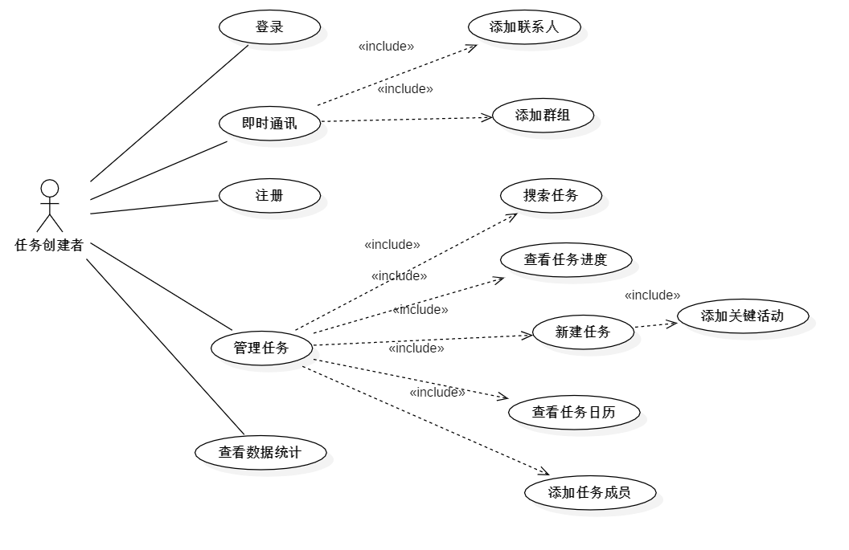

图3-1 任务创建者用例图

* + 1. 任务成员用例描述

任务成员是指某任务的成员对象。任务成员有基本的注册、登录、即时通讯、查看数据统计功能、搜索任务、查看任务进度、查看任务日历等

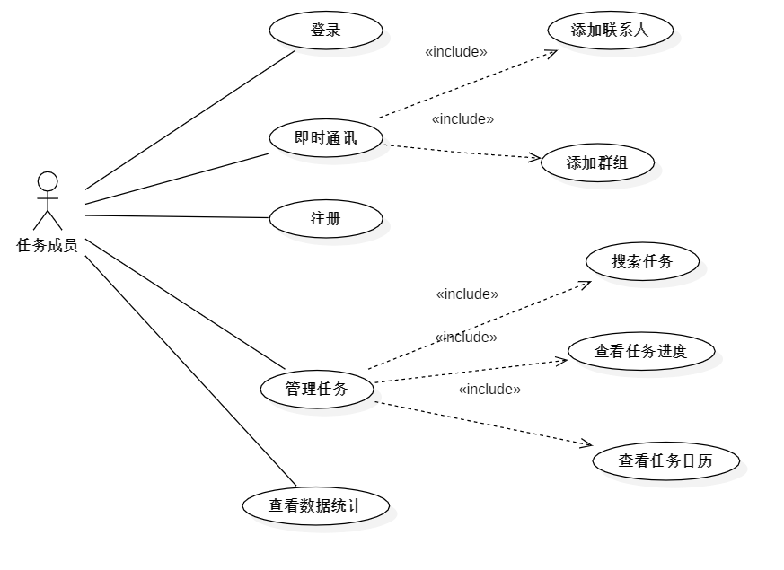

图3-2任务成员用例图

* 1. 团队任务管理系统的功能分析

本系统建模是对整个系统业务逻辑的整体的简要的概述。利用模型直观的反应系统所包含的功能模块，建模能以一种简单的方式让开发人员追踪系统功能。

本系统的基本功能包括：团队成员的基本的即时通讯，建立群组、用户可以查询自己创建任务、查询自己待完成任务、新建任务、任务搜索、任务修改、任务管理、任务数据统计与任务提醒、关键活动查询、关键活动修改、生成任务日、查看当前任务进度等

* + 1. 用户注册功能分析

本功能是提供给新用户登录使用。首先用户输入账号，账号要求6-20位数字或者是字母。然后用户输入自己的昵称，要求10位以内数字、字母、或者汉字。最后输入密码，限制6-20位数字和密码，如图3-3。



图3-3用户注册流程图

* + 1. 用户登录功能分析

用户只需输入账号和密码点击“完成”开始登录。客户端将用户信息发给服务器进行校验，若校验成功即登录成功，程序跳转到主界面，否则提示登录失败，继续留在当前界面。如图3-4。



图3-4用户登录流程图

* + 1. 用户发送信息功能分析

发送消息：用户可以给自己的已有的联系人发送消息。如图3-5.



图3-5用户发送消息流程图

* + 1. 用户发送添加联系人功能分析

用户输入带添加联系人的账号信息并且搜索，若该用户存在即可发送添加联系人请求，若账号不存在则提示用户。如图3-6。



图3-6添加联系人流程图

* + 1. 用户发送添加任务功能分析

用户点击添加任务按钮之后，进入一个任务信息填写界面，当用户填写完任务具体信息之后，还必须给新建的任务添加关键活动。如图3-7。



图3-7添加任务流程图

* + 1. 用户新建关键活动功能分析

一个任务可以有多个任务的关键活动，关键活动中之间按时间前后排序。同时每个关键活动都应分配成员去完成，并明确提交完成之后的关键成果。如图3-8。



图3-8添加关键活动流程图

1. 系统设计
   1. 系统架构设计

本系统运用了C/S这一架构模式，使用服务器来处理数据，并且对客户端的http请求进行响应，客户端主要是进行UI操作并且与服务器进行数据交互。由于Android设备由于处理能力与服务器处理器的相差巨大，本课题中的不在客户端中进行过多的耗时操作（除与服务器交互），数据库操作等都在服务器端经常操作。本课题中的客户端上是特指Android设备。

根据功能将系统划分成了不同的功能模块，每个功能模块具有较高独立性和封装性，模块和模块间通过交互数据协同工作。

本系统的总体结构图如下：



图4-1总结构图

* 1. 注册模块设计

功能描述：

注册模块主要是提供新用户注册使用，用户输入账号和两次输入密码点击“注册”，客户端将注册信息发给后台服务器，服务器验证该用户是否已经注册过，若验证成功在数据库中增加新用户信息，并且发送消息给客户端，客户端进入主界面。若验证失败，服务器端发送错误信息给客户端，客户端提示错误信息。如图4-2。

流程逻辑：

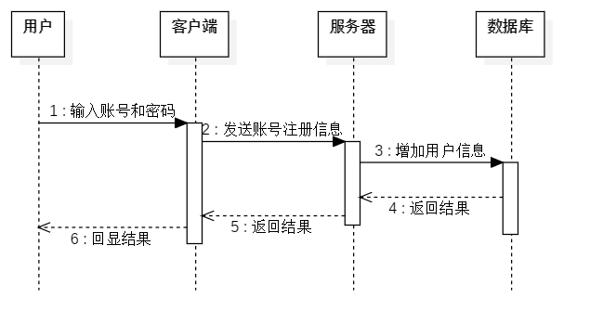

图4-2注册时序图

* 1. 登录模块设计

功能描述：

登录模块主要是提供用户登录的，用户输入账号和密码点击登录，客户端将登录验证信息发给后台，若验证成功则进入主界面，否则提示错误信息。如图4-3。

流程逻辑：

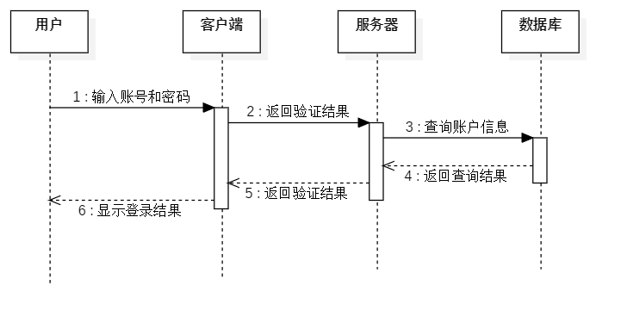

图4-3登录时序图

* 1. 发送消息模块设计

功能描述：

发送信息模块是使用网易云信的即时通讯接口实现的，用户发送的消息，由网易云信服务器进行处理，并返回发送状态。如图4-4。

流程逻辑：

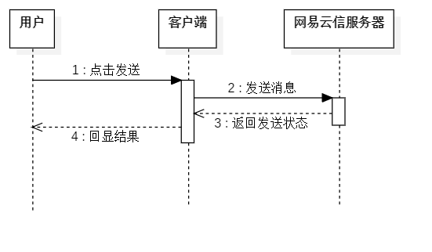

图4-4发送消息时序图

* 1. 添加联系人模块设计

功能描述：

用户通过账号搜索，若有相应用户则显示添加按钮，用户即可以给该用户发送添加联系人消息。否则，提示不存该用户。如图4-5。

流程逻辑：

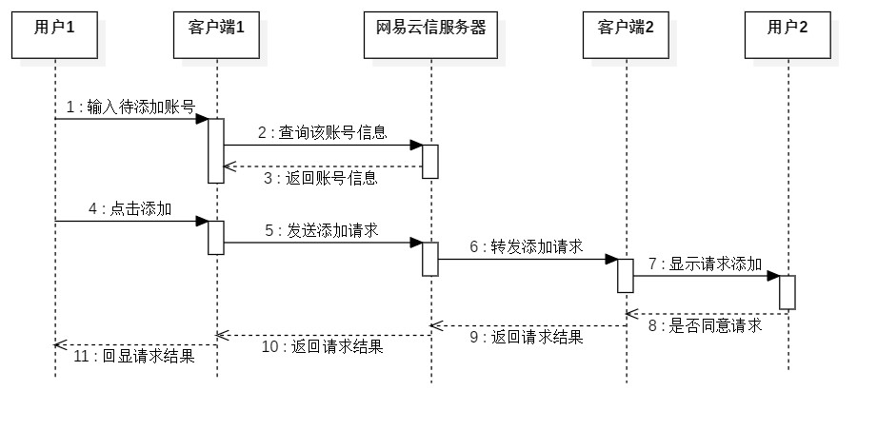

图4-5添加联系人时序图

* 1. 添加任务模块设计

**功能描述：**

用户首先需要填写任务的基本信息（任务名称、起始时间、终止时间、任务主要内容，最后结果），然后必须给当前任务添加关键活动（可以多个），添加活动模块比较复杂，因此单独开了一个模块，详细操作流程图4-2。

**流程逻辑：**

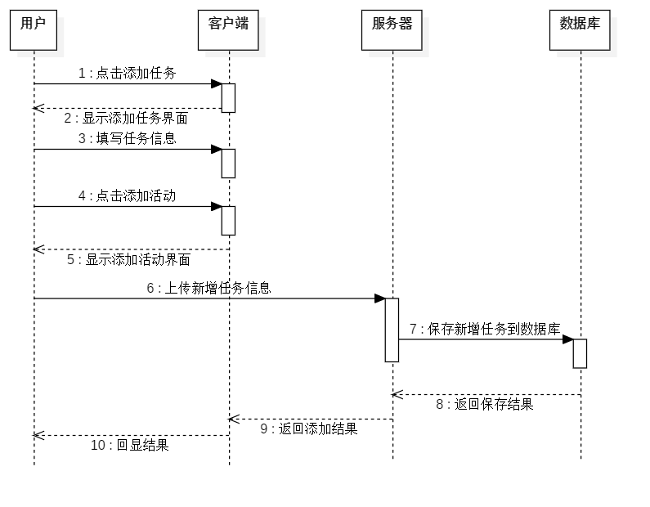

图4-6添加任务时序图

* 1. 添加关键活动模块设计

**功能描述：**

用户首先需要填写任务的基本信息后，必须给当前任务添加一个或者多个关键活动包括（活动名称、起始时间、终止时间、活动内容，关键结果），然后可以给当前活动添加任务成员。如图4-7。

**流程逻辑：**

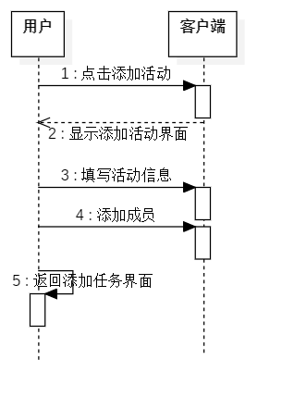

图4-7添加关键活动时序图

* 1. 数据库设计
     1. 数据库概念设计和物理结果设计

数据库管理系统采用了Oracle公司的5.7.25-ubuntu0.16.04.2，具有客户端／服务器结构；本系统的数据库主要管理四大块数据内容：用户信息、关键活动信息、任务信息、用户/任务信息、关键活动/用户信息、任务/关键活动信息，通知消息信息。数据库的整体结构，如图4-8。



图4-8 数据库E-R图

本系统的数据库CDM和PMD图，如图4-8和图4-9所示。



图4-8 系统的CDM图



图4-9 系统的PDM图

* + 1. 数据表结构和表的关系

数据库表与表之间的关系如表4-1所示：

表4-1 表与表之间的关系

|  |  |  |
| --- | --- | --- |
| 表1 | 表2 | 关系 |
| task | activity | 一对多 |
| activity | userinfo | 多对多 |
| task | Tip_message | 一对多 |
| activity | Tip_message | 一对多 |
| task | user | 多对多 |

数据库各表结果如下：

userinfo表用来存放用户的基本信息。其中gender为0表示未知1表示男,2表示女，3表示已过期

表4-2 userinfo表结构

|  |  |  |  |  |  |
| --- | --- | --- | --- | --- | --- |
| 名称 | 说明 | 数据类型 | 长度 | 主键 | 外来键 |
| accid | 账号 | varchar | 32 | TRUE | FALSE |
| Nickname | 用户昵称 | varchar | 64 | FALSE | FALSE |
| icon | 头像 | Varchar | 256 | FALSE | FALSE |
| Email | 电子邮件 | Vachar | 64 | FALSE | FALSE |
| Sign | 签名 | Varchar | 256 | FALSE | FALSE |
| Birth | 生日 | Date |  | FALSE | FALSE |
| Mobile | 手机号 | Varchar | 11 | FALSE | FALSE |
| Gender | 性别 | Varchar | 1 | FALSE | FALSE |

任务表用来存放任务的基本信息。其中状态中：0表示未开始,1表示正在进行,2表示已经完成，3表示已过期

表4-3 task表结构

表题应写在表格上方正中，表序写在表题左方不加标点，空一格写表题，表题末尾不加标点，全文的表格统一编序，也可以逐章编序，表序必须连续

|  |  |  |  |  |  |
| --- | --- | --- | --- | --- | --- |
| 名称 | 说明 | 数据类型 | 长度 | 主键 | 外来键 |
| Tid | 任务编号 | Int | 11 | TRUE | FALSE |
| tname | 任务名称 | varchar | 32 | FALSE | FALSE |
| Tcreator | 创建者 | Varchar | 32 | FALSE | TRUE |
| TstartDate | 开始日期 | Date |  | FALSE | FALSE |
| TendDate | 结束日期 | Date |  | FALSE | FALSE |
| Tcontent | 任务内容 | Varchar | 512 | FALSE | FALSE |
| Tresult | 任务结果 | Varchar | 512 | FALSE | FALSE |
| Tstate | 状态 | Varchar | 1 | FALSE | FALSE |

活动表用来存放关键活动的基本信息。其中状态中：0表示未开始,1表示正在进行,2表示已经完成，3表示已过期

表4-4 activiy表结构

表题应写在表格上方正中，表序写在表题左方不加标点，空一格写表题，表题末尾不加标点，全文的表格统一编序，也可以逐章编序，表序必须连续

|  |  |  |  |  |  |
| --- | --- | --- | --- | --- | --- |
| 名称 | 说明 | 数据类型 | 长度 | 主键 | 外来键 |
| Aid | 活动编号 | Int | 11 | TRUE | FALSE |
| tname | 活动名称 | varchar | 32 | FALSE | FALSE |
| Aid_tid | 表示所属的任务 | Int | 11 | FALSE | TRUE |
| startDate | 开始日期 | Date |  | FALSE | FALSE |
| endDate | 结束日期 | Date |  | FALSE | FALSE |
| Acontent | 活动内容 | Varchar | 512 | FALSE | FALSE |
| Aresult | 活动结果 | Varchar | 256 | FALSE | FALSE |
| Astate | 状态 | Varchar | 1 | FALSE | FALSE |

Tip_message用来存放系统的提示信息，一旦任务或者活动状态发生变化，比如新增任务，就需要通知相应的的用户。该表作用就是保存通知信息。起哄aid_tid表示的当前关键活动所依附的任务。

表4-4 tip_message表结构

表题应写在表格上方正中，表序写在表题左方不加标点，空一格写表题，表题末尾不加标点，全文的表格统一编序，也可以逐章编序，表序必须连续

|  |  |  |  |  |  |
| --- | --- | --- | --- | --- | --- |
| 名称 | 说明 | 数据类型 | 长度 | 主键 | 外来键 |
| mid | 编号 | Int | 11 | TRUE | FALSE |
| Msg | 信息 | varchar | 32 | FALSE | FALSE |
| receiver | 接收者 | varchar | 11 | FALSE | TRUE |
| Mid_aid | 对应活动编号 | Int | 11 | FALSE | FALSE |
| Mid_tid | 对应任务编号 | Int | 11 | FALSE | FALSE |

1. 系统实现

* 1. 注册、登录模块实现

本功能是提供给新用户登录使用。首先用户输入账号，账号要求6-20位数字或者是字母。然后用户输入自己的昵称，要求10位以内数字、字母、或者汉字。最后输入密码，限制6-20位数字和密码。如图5-1

登录模块：主要用于已经注册的用户登录本系统。用户输入自己的账号和密码点击完成即可登录。

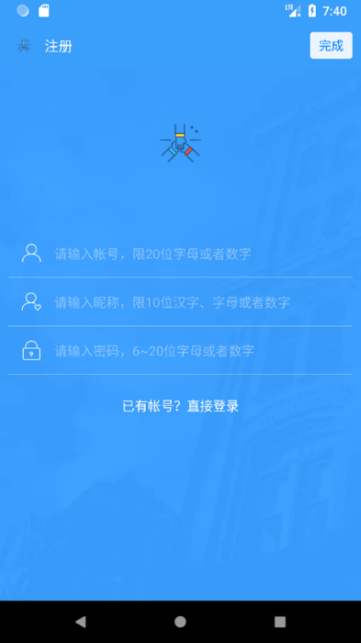

图5-1用户登录界面

* 1. 即时通讯模块实现

即时通讯模块采用第三方（网易云信）提供的IM服务和UI库（网易云信uikit），快速集成到本系统中来。实现多元的消息发送和接收，添加联系人、建立群组、设置黑名单，等功能。

* + 1. 会话功能实现

会话功能主要是用来显示用户的消息，包括p2p的单聊和群聊，还有一些系统验证消息（如添加联系人的验证消息），消息在未读时候有红点标记。会话页面也是本系统的主页中第一页。

* + 1. 发送信息功能

发送消息功能包括发送p2p消息和发送群聊消息。

P2p消息发送：用户点击通讯录中目标联系人，即可进入发送页面，在发送页面下方的文本输入框输入内容，点击发送即可。如图5-2。

具体实现界面如下图

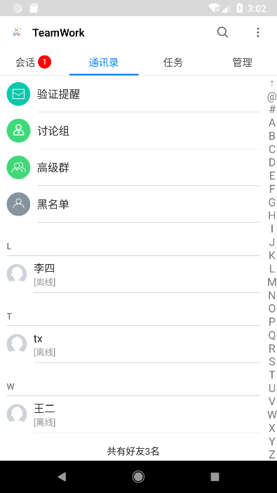

图5-2 通讯录界面

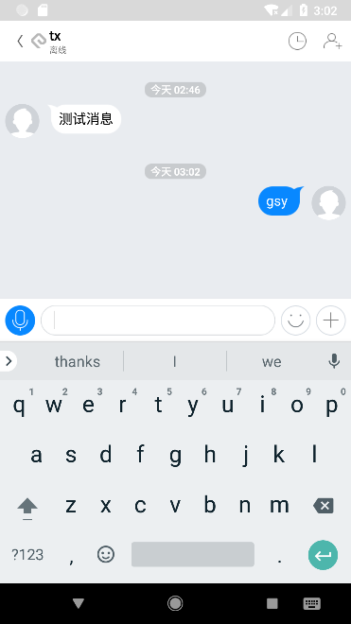

图5-3 p2p单聊界面

* + 1. **添加联系人功能实现：**

**添加联系人功能是本系统IM功能（即时通讯功能）模块中的一部分。用户通过账号搜索待添加的联系人信息，若该联系人存在，则会有添加按钮。用户点击添加之后，客户端会将添加联系人的验证请求发送给网易云信服务器，网易云信服务器会将该信息转发给待添加联系人。**如图5-4。

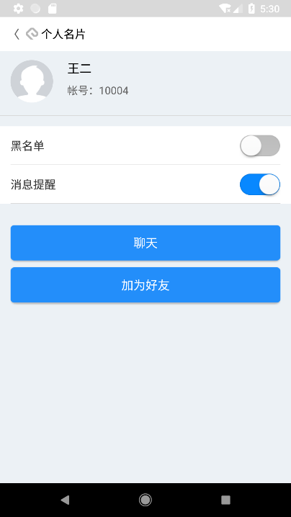

**图5-4添加联系人界面**

* 1. 任务查看模块实现
     1. 任务列表：

主页中的第三个tab。可以通过顶部的下拉框按照任务的完成状态进行筛选（未分类、未开始、进行中、已完成、已过期等），还可以列表右侧的开关选择查看当前用户所创建的任务或者当前用户所涉及的任务列表。如图5-5。

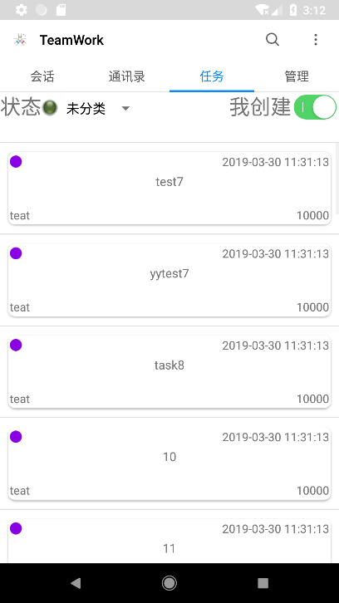

图5-5任务查看界面

* + 1. 任务详情：

任务详情是用来显示一个任务的详细信息，从上到下一次为，任务成员列表（点击可以查看该用户的个人名片），任务内容，任务编号、名称、创建者、起止日期。如图5-6。

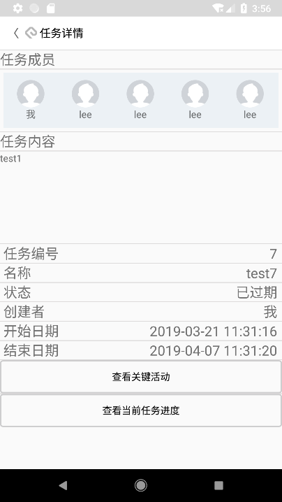

图5-6用详情界面

* + 1. 关键活动列表

关键活动列表是显示一个活动所包含的关键活动。点击上图（图5-9）即可进入当前页面。如图5-7。

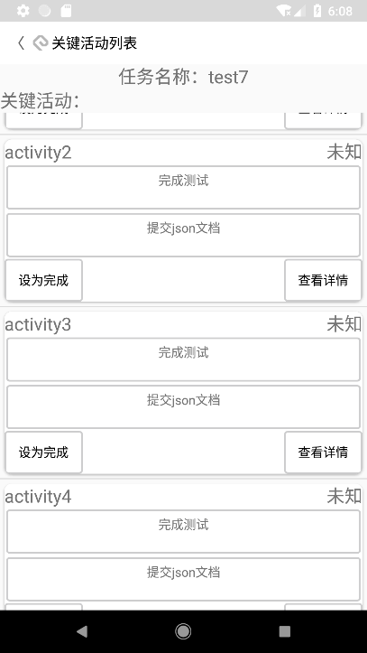

图5-7关键活动列表界面

* + 1. 关键活动详情：

关键活动详情是用来显示一个关键活的详细信息，从上到下一次为：关键活动名称、关键活动状态、起止时间、任务成员列表（点击可以查看该用户的个人名片），关键活动内容、关键活动的成果。

点击图5-6的查看当前任务进度即可打开任务进入界面。该界面的显示任务的关键活动列表，灰色钩表示当前关键活动还没有完成，绿色钩子表示当前关键活动已经完成。如图5-8。

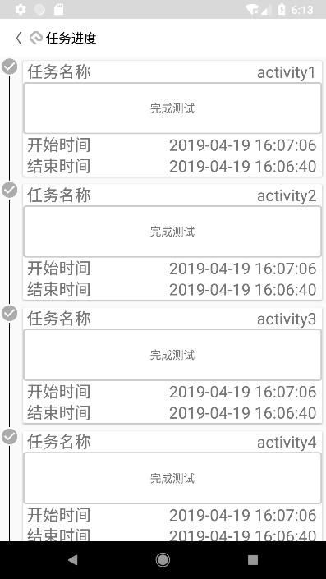

图5-8查看任务进度

* 1. 任务管理模块实现

本模块提供的基本功能有：任务的增删改查，查看任务日历、查看数据等

* + 1. 添加任务：

添加任务首先需要填写任务详细信息，然后再添加关键活动（一到多个关键活动），填写完关键活动信息之后还可以给该关键活动添加成员。如图5-9。

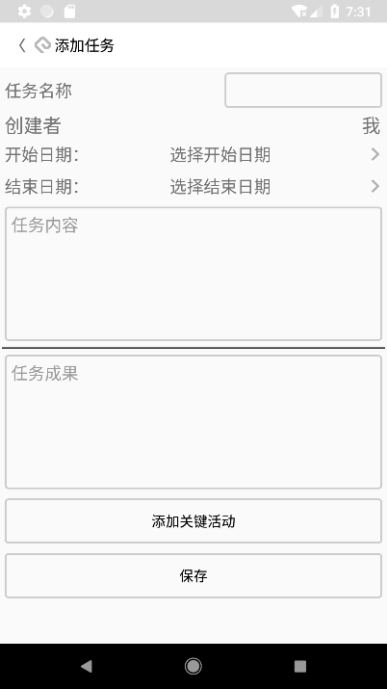

图5-9添加任务页面

* + 1. 添加关键活动：

上图（图5-9）填写完任务信息之后可以点击添加关键活动，进入添加关键活动界面，可以添加一到多个关键活动。

* + 1. 任务管理列表：

任务管理列表：显示当前用户创建的任务列表，可以对这些任务进行编辑。如图5-9。

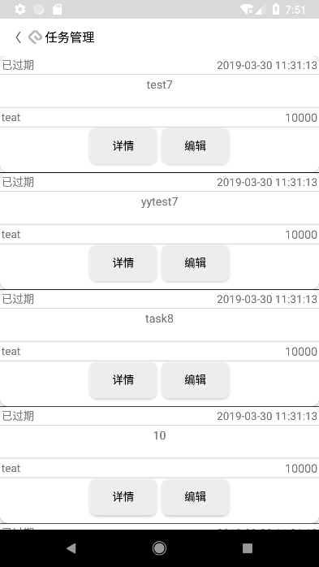

图5-10任务管理界面

* + 1. 任务日历：

任务日历系统自动生成，可以查看当前任务日期下有那些任务（包括已完成和未完成）。

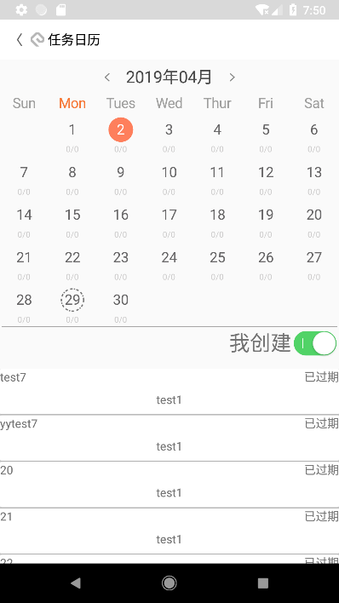

图5-10任务日历

* + 1. 数据分析：

数据分析页面是将不同任务状态的任务信息通过饼状图进行简单的分析。

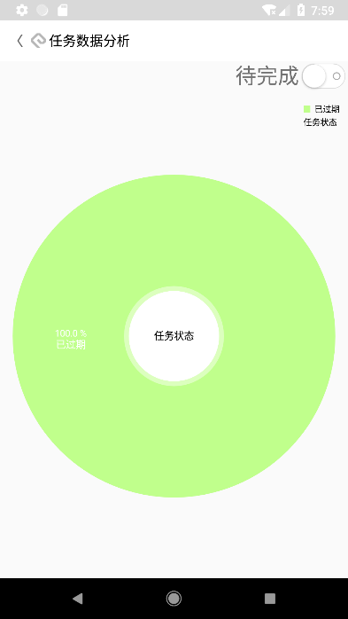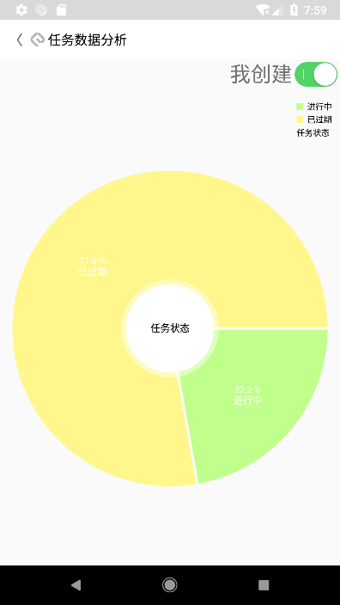

图5-11数据分析

1. 系统测试

系统测试是软件设计的最终的一步工作，同时也是很重要的一道工序。对 于检测软件的质量、性能、可靠性等是不是与用户需求相符。一套谨严的、标 准的、完备的测试过程可以使软件的质量、可信度、可靠性，有着明显的进步。 同时减少软件的错误率，减少用户危险指数。通常系统测试包含：功能测试， 安全测试，可用性测试，性能测试、兼容性测试等方面。

本系统的主要采用黑盒测试法。

* 1. 注册测试用例

表6-1 注册测试用例表

|  |  |  |  |  |
| --- | --- | --- | --- | --- |
| 用例名称 | 注册测试用例 | | | |
| 需求描述 | 新用户注册 | | | |
| 测试方案 | 模拟新用户注册，针对账号、密码、昵称的格式要求输入合规和不合规的字符，验证输入结果和预期结果是否一致 | | | |
| 步骤 | 操作 | 预期结果 | 实际结果 | 评价 |
| 1 | 输入合乎规范的注册信息 | 注册成功 | 注册成功 | 通过 |
| 2 | 账号、昵称、密码全为空 | 提示请输入账号 | 提示请输入账号 | 通过 |
| 3 | 账号为空，其余正常输入 | 提示请输入账号 | 提示请输入账号 | 通过 |
| 4 | 昵称为空，其余正常输入 | 提示请输入昵称 | 提示请输入昵称 | 通过 |
| 5 | 密码为空，其余正常输入 | 提示请输入密码 | 提示请输入密码 | 通过 |
| 6 | 输入账号含有中文或特殊字符 | 提示账号不合规范 | 提示账号不合规范 | 通过 |
| 7 | 输入面含有中文或特殊字符 | 提示密码不合规范 | 提示密码不合规范 | 通过 |
| 8 | 输入账号含有中文或特殊字符 | 提示账号不合规范 | 提示账号不合规范 | 通过 |

* 1. 登录测试用例

表6-2 注册测试用例表

|  |  |  |  |  |
| --- | --- | --- | --- | --- |
| 用例名称 | 登录测试用例 | | | |
| 需求描述 | 用户登录 | | | |
| 测试方案 | 模拟用户，针对账号、密码的格式要求输入合规和不合规的字符，验证输入结果和预期结果是否一致 | | | |
| 步骤 | 操作 | 预期结果 | 实际结果 | 评价 |
| 1 | 输入正确的账号和密码 | 登录成功 | 登陆成功 | 通过 |
| 2 | 账号、密码全为空 | 提示请输入账号 | 提示请输入账号 | 通过 |
| 3 | 账号为空，其余正常输入 | 提示请输入账号 | 提示请输入账号 | 通过 |
| 4 | 昵称为空，其余正常输入 | 提示请输入昵称 | 提示请输入昵称 | 通过 |
| 5 | 账号密码不匹配 | 请输入正确的账号的密码 | 请输入正确的账号和密码 | 通过 |

* 1. 添加任务用例

表6-3 注册测试用例表

|  |  |  |  |  |
| --- | --- | --- | --- | --- |
| 用例名称 | 添加任务测试用例 | | | |
| 需求描述 | 用户添加任务 | | | |
| 测试方案 | 模拟用户添加任务，测试系统的容错能力 | | | |
| 步骤 | 操作 | 预期结果 | 实际结果 | 评价 |
| 1 | 添加任务时开始日期早于当前日期 | 提示日期错误 | 提示日期错误 | 通过 |
| 2 | 添加任务时结束日期早于开始日期 | 提示日期错误 | 提示日期错误 | 通过 |
| 3 | 未添加关键活动保存 | 提示请添加关键活动 | 提示请添加关键活动 | 通过 |
| 4 | 信息不完整保存 | 提示完善信息 | 提示完善信息 | 通过 |
| 5 | 信息不完善添加关键活动 | 提示完善信息 | 提示完善信息 | 通过 |

* 1. 测试结论

本系统开发和设计的要求基本都可以达到，此系统具有完整的软件功能，良好的用户界面，能够正确的处理错误信息，而且能够准确的提出错误的种类。

1. 结论

本文主要叙述了基于Android的团队任务管理系统的设计与实现。移动互联网与传统管理相结合的产物。借助的移动互联网的高普及、低成本、无需额外设备开支，并且几乎不受时空限制的特点一定程度上改善了传统任务管理的烦杂、学习成本高等缺点。它使小团队或者小组的管理者和成员能够随时随地的进行任务管理，分配任务，简化了工作流程。本课题具体从技术分析、需求分析、方案设计、系统实现四个方面来完成了理论和实践的研究。具体包括：

( 1 )介绍了当前的团队任务管理系统的不足和一些对小团体的不友好的点，明确了本课题希望完成的目标。

( 2 )从课题研究的角度对本系统进行了全方位的分析，主要包括技术分析和用户分析。在技术分析方面，对Android开发技术的实现可行性进行分析，选择合适的Android开发框架。选择合适的服务器框架，分析不同服务器的优缺点。在需求分析方面，从可行性、功能和特点三个方面，针对目标用户进行分析，了解目标用户的需求。

( 3 )完成本系统的整体方案设计与实现。针对本系统进行分析和讨论，给出了客户端和服务端的设计方案。对于客户端的数据请求、UI界面，对于服务器的数据响应，数据库操作等给出关键点的阐述。

致谢

经过紧张忙碌的数个月的努力，我的毕设和论文都迎来了尾声。本次毕业设计是对我的大学四年学习的各个专业科目的一次综合性的考核，是一次非常好的实践机会。首先我要感谢我的毕设指导老师。我的导师一直认真指导我，严格要求我，及时纠正我在毕业设计以及论文当中出现的问题。同时，导师在我的前期设计、选择开发平台、选择开发框架、编写代码以及论文撰写提供了很多宝贵的意见和指导，给了我一个正确的方向和思路，不至于在一些常见的问题上浪费过多的时间和精力。老师的严格要求，定期指导检查对我起到了一个很关键的督促作用。同时，我也要感谢帮助过我的同学们，和我一起探讨论文的不足，给我的设计提出宝贵的建议，在这次设计中他们的帮助使得我的设计更加完善更加具体。至此，我在此感谢教过我的所有教师，是你们的辛勤付出才能使我走到今天。我也感谢这个温暖的，积极的，阳光的学校。作为我四年大学的坚强后盾。我在这里感谢学园里每一位老师、同学、希望你们在人生的道路上越走越好，同时祝愿我的学校前程似锦，桃李满天下。

参考文献

[1]保罗R.尼文.OKR：源于英特尔和谷歌的目标管理利器[M].北京:机械工业出版社,2017.

[2]赵振,马柯航.为绩效管理做减法:OKR 机理与本土化方法[J].兰州商学院学报,2016,32(1):46-53.

[3]Tomasz Nurkiewicz,Ben Chris.Reactiive Programming with Rxjava(印影版)[M].江苏:东南大学出版社,2016.

[4]邹涛.关于互联网公司绩效管理(OKR)创新的讨论[J].人才资源开发,2014 (18):83-83.

[5]新浪科技.揭秘谷歌员工考核系统OKR：CEO也不例外[N].新浪科技,2014.

[6]Hassan Gomaa,彭鑫(译).软件建模与设计:UML、用例、模式和软件体系结构[M].北京:机械工业出版社,2014.

[7]龙浩,王文乐.软件工程-软件建模与文档写作[M].北京:人民邮电出版社,2016.

[8]Ron Patton,周予滨(译),姚静(译).软件测试[M].北京:机械工业出版社, 2013.

[9]罗雷,韩建文,汪杰等.Android系统应用开发实战详解[M].北京:人民邮电出版社,2014.

[10]Joshua Bloch.Effective Java[M].北京:电子工业出版社,2016.

[11]Bernd Bruegge.Object-Oriented Software Engineering: Using UML,patterns and Java[J]. 北京：清华大学出版社，2011.

[12]第一行代码——Android[M].北京：人民邮电出版社 , 郭霖, 2014.

[13] Grant AlIen,Mike Owens. The Definitive Guide to SQLite[J]. 北京：电子工业出版社, 2012.

[14] Yao Y M, Lv J P. On the Design and Implementation of a User Management Software Based on Android Platform. Journal of Xian University of Arts & Science, 2013.

[15] W.Frank Ableson, Robi Sen Chrisking Android in action second edition[M], New York:Manning Publications, 2011.